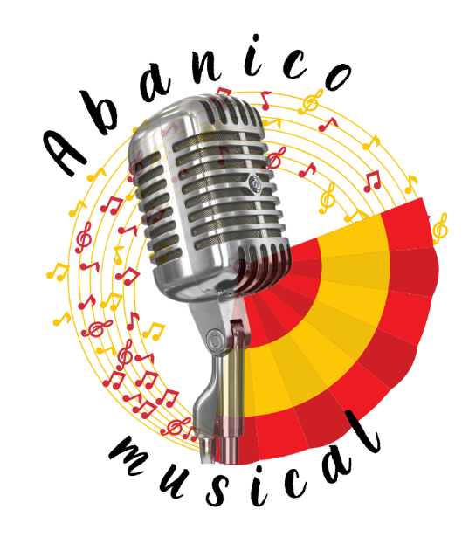
I KONKURS PIOSENKI HISZPAŃSKIEJ
„ABANICO MUSICAL”

Data: 02.03.2023
Organizator Konkursu:
Liceum Ogólnokształcące im. Jana III Sobieskiego w Lublinie
ul. Paśnikowskiego 6, 20-707

- Cele konkursu:
- propagowanie kultury muzycznej krajów hiszpańskojęzycznych,
- promowanie nauki języka hiszpańskiego w szkole średniej,
- zainteresowanie uczniów kulturą hiszpańską,
- popularyzowanie uzdolnień wokalnych uczniów,
- rozwijanie talentów estradowych,
- kształtowanie umiejętności współzawodnictwa.

- Termin i miejsce konkursu:
I etap (eliminacje) - drogą elektroniczną do dnia 10.02.2023 r.
II etap (koncert finałowy) - Liceum im. Jana III Sobieskiego w Lublinie, ul. Paśnikowskiego 6,
2.03.2023 (czwartek) o g. 10:00

REGULAMIN KONKURSU
&1. Konkurs jest dwuetapowy. Do konkursu mogą zgłaszać się uczniowie szkół średnich oraz uczniowie klas 7 i 8 szkoły podstawowej ze szkół publicznych i niepublicznych na terenie miasta Lublin.
&2. W pierwszym etapie należy przesłać na adres mailowy: abanico.musical@sobieski.lublin.pl
w nieprzekraczalnym terminie do dnia 10.02.2023 r. kartę zgłoszenia oraz nagranie video wybranej piosenki
w języku hiszpańskim.

Karta zgłoszenia powinna zawierać:
- nazwę szkoły,
- imię i nazwisko uczestnika,
- tytuł i tekst wykonywanego utworu,
- telefon i e-mail uczestnika,
- telefon kontaktowy opiekuna.
Nagranie video:
- -powinno trwać maksymalnie 1.5 minuty,
- dopuszcza się wykonanie a capella, z akompaniamentem na żywo lub podkładem instrumentalnym,
- dopuszcza się tylko nagrania bez śladów montażu, bez przerw, na których widoczna jest cała postać osoby śpiewającej.
&3. W drugim etapie uczestnicy Konkursu wykonują przygotowany przez siebie utwór podczas finałowego koncertu w Liceum.
&4. Jury powołane przez Organizatorów Konkursu wyłania zwycięzców konkursu.
Przy ocenie wykonywanego utworu Jury będzie brało pod uwagę:
- umiejętności wokalne,
- poprawność językową,
- interpretację utworu,
- dobór repertuaru (tekstu i muzyki) dostosowany do wieku i możliwości wykonawczych.
- prezentację sceniczną (w drugim etapie).
&5. Obrady Jury odbywają się bezpośrednio po wysłuchaniu uczestników Konkursu. Ogłoszenie wyników i wręczenie nagród odbędzie się dnia 2.03.2023 podczas Koncertu Finałowego.
&6. Organizatorzy konkursu przewidują przyznanie trzech pierwszych miejsc oraz wyróżnienia.
&7. Z posiedzenia - Jury sporządza protokół z listą nagrodzonych w konkursie, który zostanie opublikowany na stronie internetowej szkoły.
&8. Wszyscy uczestnicy i opiekunowie pokrywają we własnym zakresie koszty przejazdu.
&9. Przewidziane są nagrody:
- nagrody rzeczowe i dyplomy dla laureatów za zajęcie I, II i III miejsca i wyróżnionych,
- dyplomy dla wszystkich uczestników.
Zgłoszenie kandydatów jest równoznaczne ze zgodą na umieszczenie wyników z imienną listą oraz zdjęć z przebiegu Konkursu na stronie internetowej organizatora. Kwestie nieobjęte Regulaminem rozstrzygają organizatorzy i Jury. Zgłoszenie uczestnictwa jest równoznaczne z akceptacją regulaminu konkursu.

Zapraszamy serdecznie!

Organizatorzy:
Alicja Bator, e-mail: alicja.bator@sobieski.lublin.pl
Natalia Zanni- Lewandowska, e-mail: natalia.zanni-lewandowska@sobieski.lublin.pl

